横 撇
教学目标：
知识技能：1、初步学会横撇的写法、感知横撇的特点和变化。
2、初步学会“永”、“反”、“祥”几个字的写法。
过程方法：通过对作品的练习，提高学生的审美能力，感知书法作品之美。
情感价值：弘扬祖国的传统书法艺术，激发学生的爱国主义情感。
教学重点：学会横撇的写法。
教学难点：学会相关字的写法。
教学拓展：初步认知横撇的变化；学会简单书法作品的写法；得到思想道德教育；感受祖国传统高雅艺术的魅力。
教具准备：示范用笔、示范用纸、磁铁、墨汁、盘子、多媒体等。
学具准备：毛笔、练习纸、宣纸、墨汁、字帖等
教学过程：
一、导入新课
同学们，我们之前学习了横，竖，点。今天我们来学习学习新的笔画。板书课题：横撇。
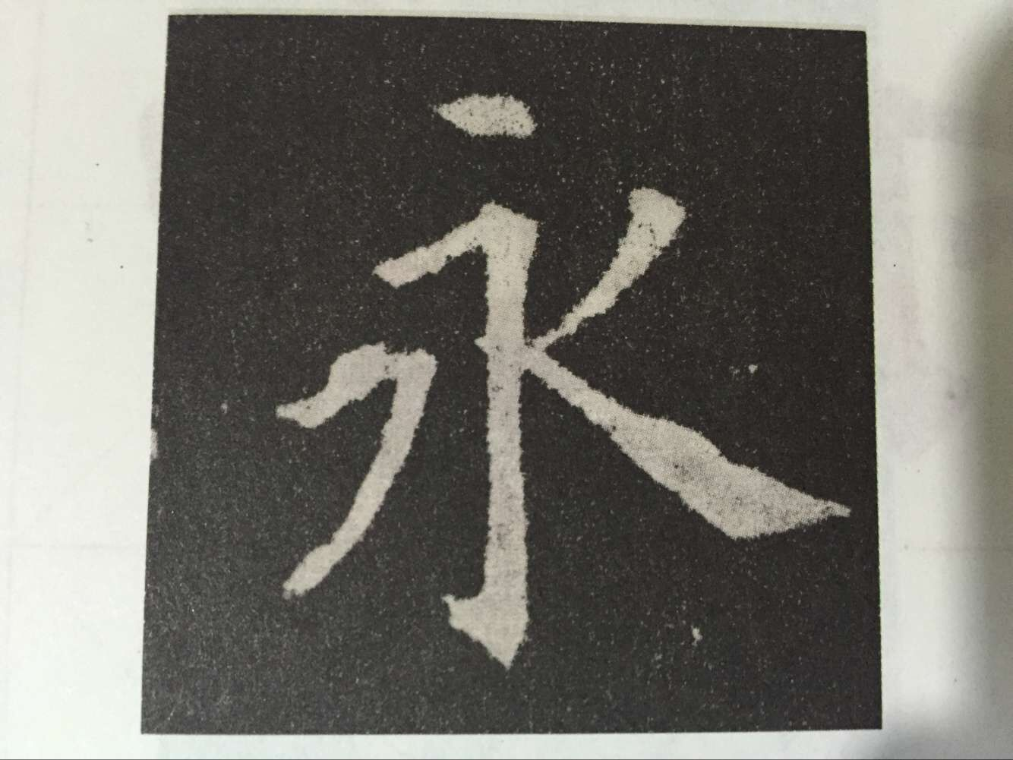
师问：什么是横撇？
生回答：横撇是在横的末端向左下方撇出。
首先我们来写一写这个字。教师巡视
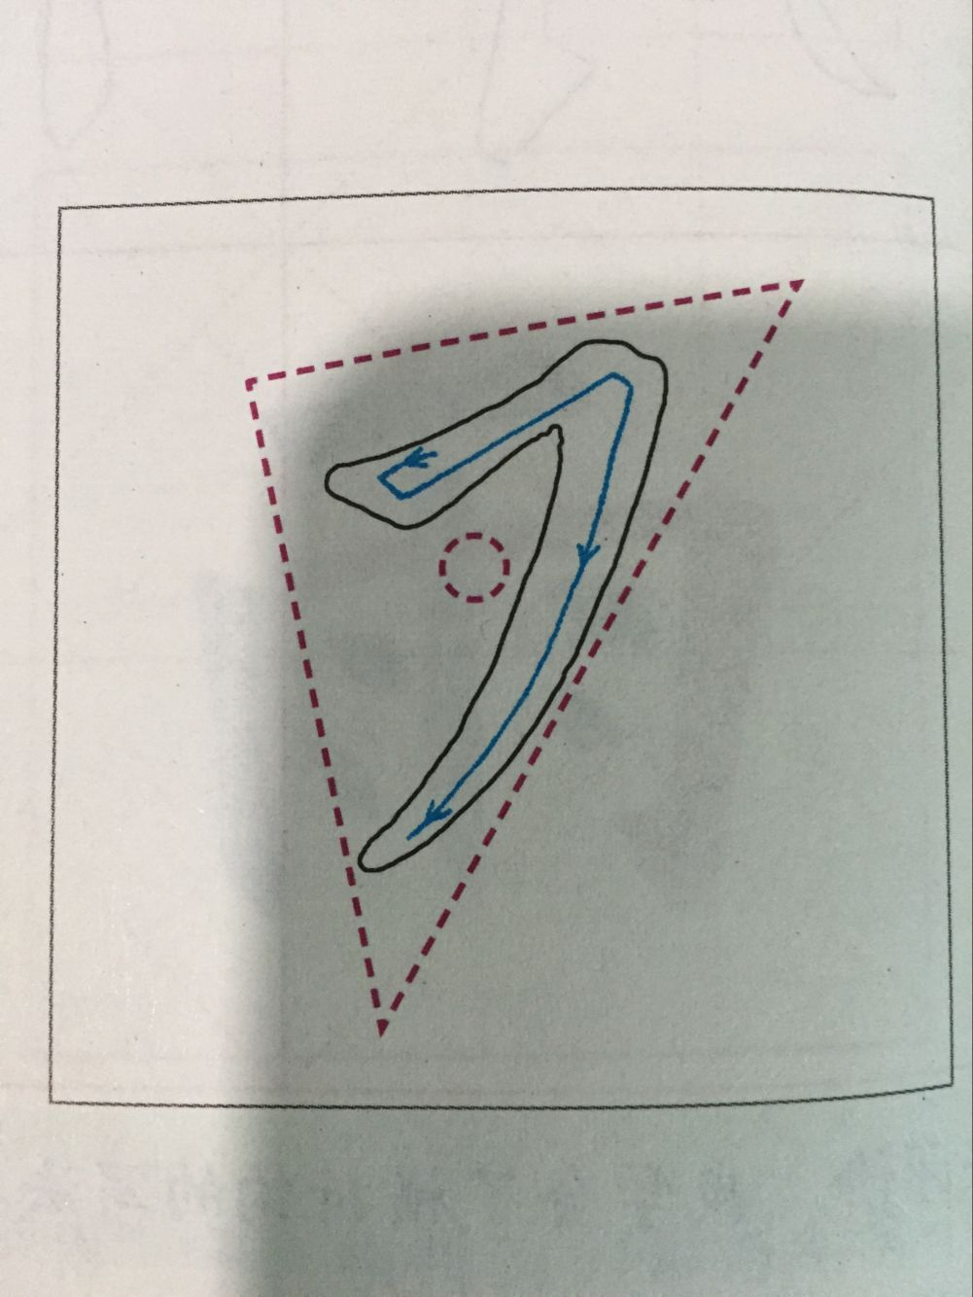
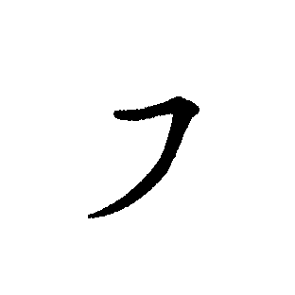
小结：大家写的都还有提升的空间，在努力。下面我们来都读帖，看看这个字的一些细节问题。
二、我来读帖
师：观察你的说说发现。

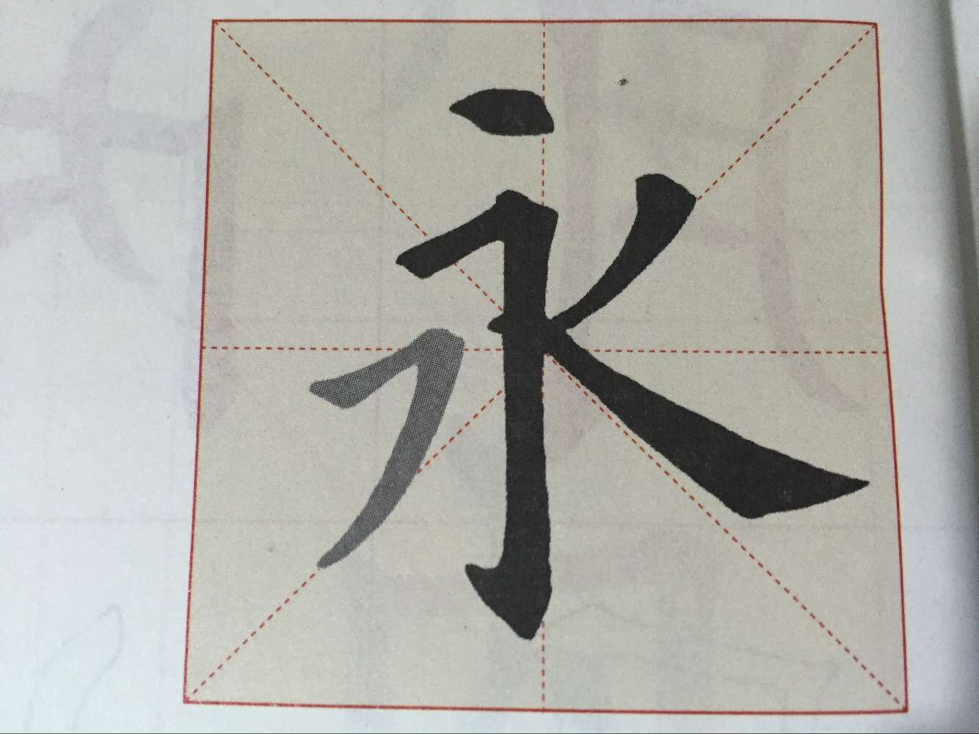
生：1、横撇由横和撇组合而成。
2、横撇的横左低右高，中间细两端粗，撇画略有弧度。
三、我来分析：1、确定好启闭的位置，毛笔逆锋入纸。
- 顿笔调锋后向右上行笔，写横。
- 在横的末尾顿笔调锋，向左下方行笔，些撇。
- 边行笔边慢慢提笔，在撇的末端提笔出锋。
我们来写一写，看看你们掌握了横撇方法没有。
师：我们再来写一写“永”字。

四、再来写一写
师：巡视
小结：同学们现在在写这个字的时候就好多了，知道注意细节了，希望大家在以后的学习过程中多一份细心。下面我们来临摹描红。
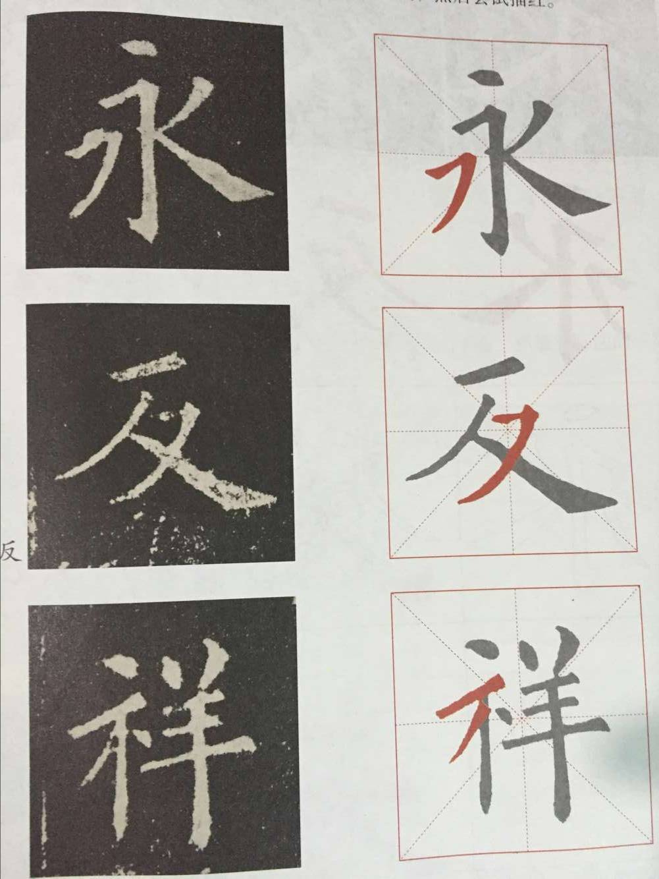
五、我来临摹
师：观察下面的例字，比较例字中横撇的形态差别，尝试描红，看看谁写的好，师巡视指导。
抽生的书写在展示台上展示，师生评价。
学生展示点评：谁写的好，生：自答。
小结：同学们学的是越来越好了，通过描红，可以发现“永”、“反”、“祥”中，横撇的形态略有不同。在我们来再接再厉。
师：下面把书翻到22页，我们来临摹下面的例字，注意横撇的书写要领。
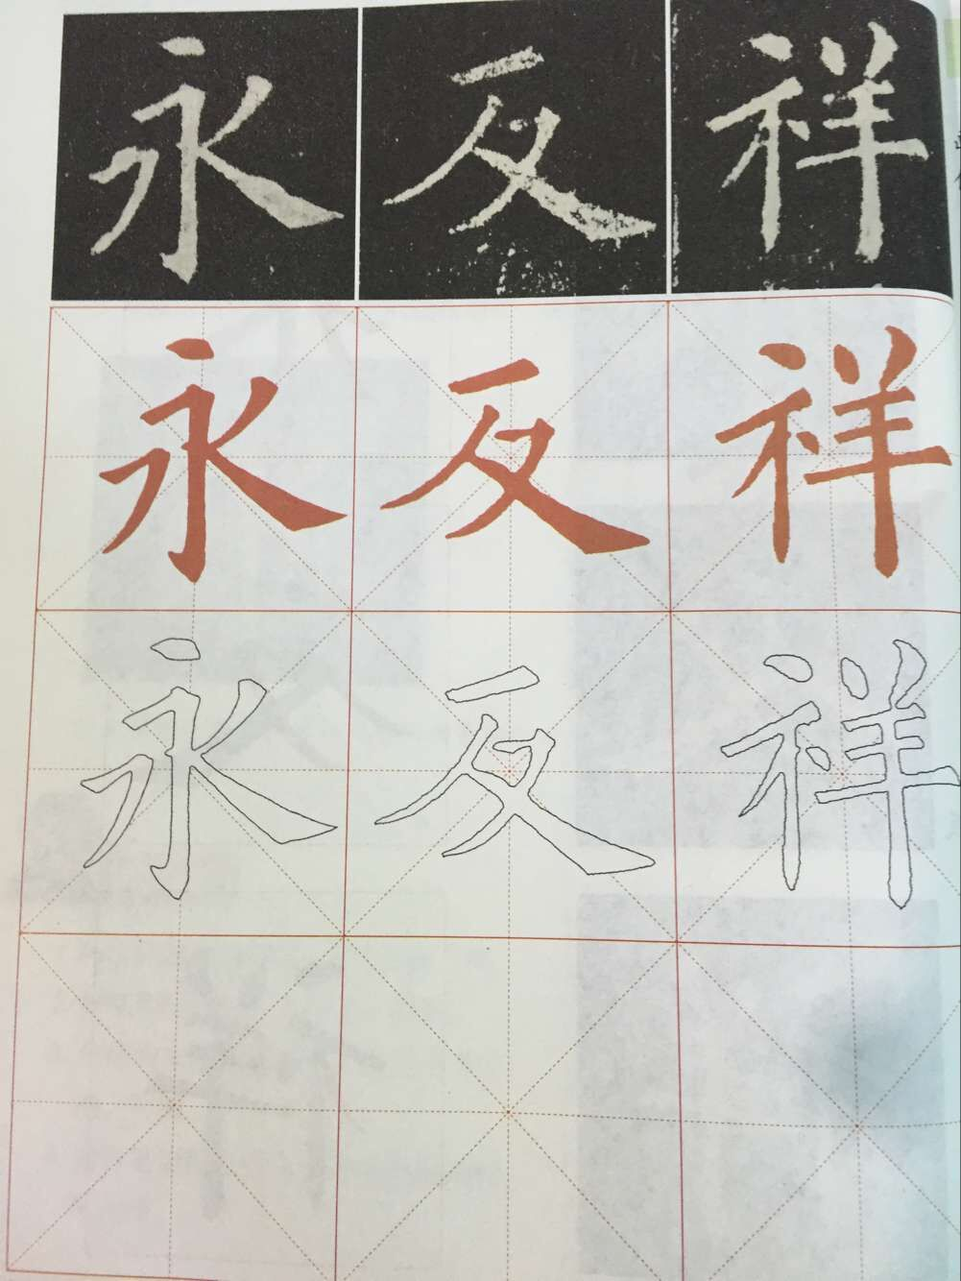

六、作业：
将以下字各写两次：
寺、来、史、者、田、甫
尊、尘、且、殿、重、年
丈、或、事、而、为、承
小结：好！今天的课，我们就上的这里。但是，我们的书法学习没有结束，希望大家养成良好的书写习惯。多练习练习书法，不管是毛笔书法，还是硬笔书法。只要努力了，就会成功。

七、板书：
读帖
分析
临摹
八、教后记：
在传统的教学中，教师的示范一般用粉笔或毛笔在墨板上演示，这有很大的不足，很多细微的动作无法使中后排学生看清楚，加之粉笔和学生的铅笔、钢笔在笔性上有很大的区别，所以，教师的示范无法引起学生太大的注意力。而多媒体视频展台的运用，可让教师和学生一样坐着。用学生同样的笔，用学生同样的纸进行演示，使学生感受到更真实，更贴近他们，什么细微的动作都被学生一览而余，包括教师的坐姿，执笔方法，作业本的放置等，引起学生的注意，起到了真正的意义上的示范作用。
教学评价是对教学效果的价值判断，因此，评价过程在书法教学中是必要的。而运用多媒体手段，更能引起学生的注意。展示学生的书法作业，只要将学生习作放在展示台上，将学生写得不好的地方一一指出，并加以矫正，所有学生都能从中受到启示。通过视频展示台，还能把优秀的习作显现出来，进行欣赏，为其他学生树立榜样，形成比、学、赶、超的学习氛围，激励了更多学生专心、读帖临帖。这样的评价反馈，使得学生注意力充分集中。当堂动手改正、当堂树立形象、有益于激发学生的习字兴趣，有益于迅速提高他们的书写水平

